BÀI VIẾT TẤM GƯƠNG NGƯỜI TỐT VIỆC TỐT
“NGƯỜI GIÁO VIÊN TÂM HUYẾT, NĂNG ĐỘNG”
Em dịu dàng duyên dáng tựa nàng tiên
Ngày qua ngày như mẹ hiền bên trẻ
Chăm bữa ăn, em nâng niu các bé
Đạo làm người em nhỏ nhẹ bảo ban”
Khi đọc câu thơ của tác giả Đặng Đình Mai trong tâm trí tôi bỗng nhớ đến hình dáng của cô giáo Đinh Thị Thoan - Giáo viên trường mầm non Hồng Tiến chúng tôi. Cô Thoan có dáng hình rất cân đối, dong dỏng cao, gương mặt xinh xắn cùng nụ cười tươi và ánh mắt hiền dịu, ở cổ Thoan luôn toát lên một vẻ đẹp dịu dàng, đằm thắm của một người phụ nữ Việt Nam, “một cô giáo như mẹ hiền”.
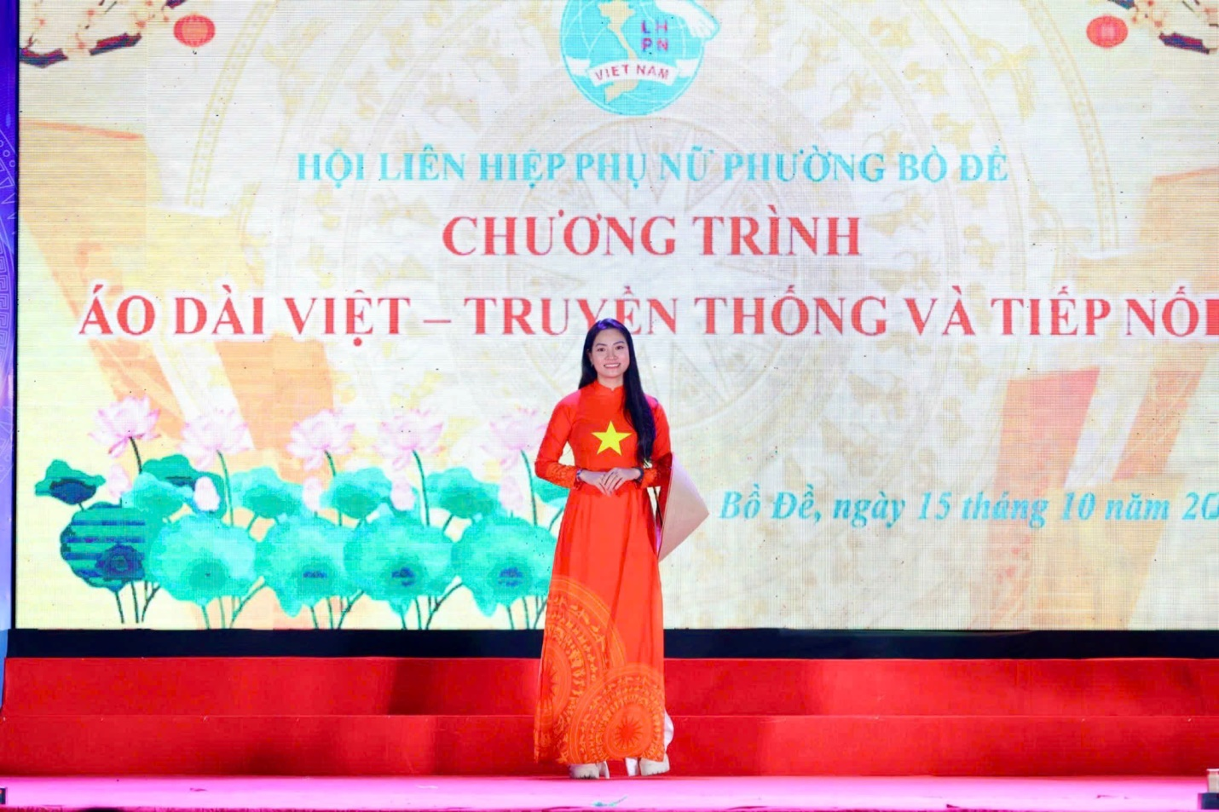
Cô giáo Đinh Thị Thoan
Cô Thoan vào nghề từ khi còn rất trẻ, với tình yêu dành cho công việc giáo viên mầm non, mặc dù đã trải qua một ba lần luân chuyển đơn vị công tác nhưng cô Thoan vẫn quyết tâm gắn bó và theo đuổi nghề.
Cô là một giáo viên luôn yêu nghề, mến trẻ, hoạt bát, năng động, nhiệt tình, có năng lực chuyên môn tốt, hết lòng tận tụy với công việc, sống giản dị luôn hòa đồng với mọi người, nên được đồng nghiệp yêu quý, các cháu yêu mến và phụ huynh tin tưởng.
Đến nay cô công tác trong ngành đã được 14 năm. Cô luôn cố gắng đem hết tình yêu thương, sự tâm huyết và kiến thức đã được học tập của mình, vượt qua mọi khó khăn, thử thách và hoàn thành xuất sắc các nhiệm vụ được giao. Cô không ngừng học tập trau dồi kiến thức, học hỏi kinh nghiệm từ đồng nghiệp để vận dụng vào công tác nuôi dưỡng, chăm sóc và giáo dục trẻ, cô ân cần, tận tình trong công tác nuôi dưỡng, chăm sóc và giáo dục trẻ. Nhờ đó mà lớp do cô chủ nhiệm luôn đạt kết quả tốt. Tất cả các cháu đến lớp đều thích tham gia các hoạt động. Phát huy được tính tích cực, năng động và sáng tạo ở trẻ.
Trong những năm gắn bó với nghề cô Thoan luôn ý thức được vai trò, trách nhiệm cũng như những yêu cầu cần có của một cô giáo mầm non về đạo đức nghề nghiệp của một nhà giáo. Ngoài kiến thức về chuyên môn, nghiệp vụ thì điều quan trọng nhất mà một giáo viên mầm non phải có đó là tình thương yêu, lòng nhân ái, tính chịu khó, kiên trì sự bền bỉ... bởi trẻ ở lứa tuổi mầm non là lứa tuổi các cháu rất hiếu động, tinh nghịch và rất dễ bắt chước người lớn. Vì vậy, để hình thành nên những thói quen, nhân cách tốt cho trẻ thì cô Thoan luôn giữ hình ảnh một người giáo viên với lối sống lành mạnh, đạo đức trong sáng, giàu lòng nhân ái. Ứng xử với đồng nghiệp, phụ huynh đặc biệt là với trẻ luôn chuẩn mực và là tấm gương sáng cho trẻ noi theo. Trong những giờ học ở lớp cô Thoan, chúng tôi luôn thấy được sự sáng tạo, chỉn chu của cô giáo khi tổ chức các hoạt động. Cô Thoan luôn mong muốn mang đến cho trẻ lớp mình những giờ học vui tươi, thoải mái nhất. Với tình yêu nghề, yêu trẻ, cô không ngại đi sớm, về muộn để chuẩn bị đồ dùng cho những tiết học hấp dẫn của cả cô và trò. Những giờ học tưởng chừng như đơn giản và quen thuộc đều được cô Thoan chuẩn bị rất kỹ về đồ dùng, đồ chơi cho cô và trẻ, bên cạnh đó là sự nghiên cứu, tìm tòi học hỏi để đưa ra những hình thức đổi mới vào các giờ học để cho trẻ hứng thú, thích cực hơn. Với năng khiếu về nghệ thuật, cô Thoan đã xây dựng môi trường lớp học, làm đồ dùng đồ chơi tự tạo của có tính thẩm mỹ rất cao và rất sáng tạo, thu hút trẻ. Mỗi khi có những hội thi chấn trang trí môi trường lớp học hay thi làm đồ dùng, đồ chơi sáng tạo, lớp cô Thoan đều luôn đạt được những thành tích cao và được BGH cũng như chị em đồng nghiệp ghi nhận.
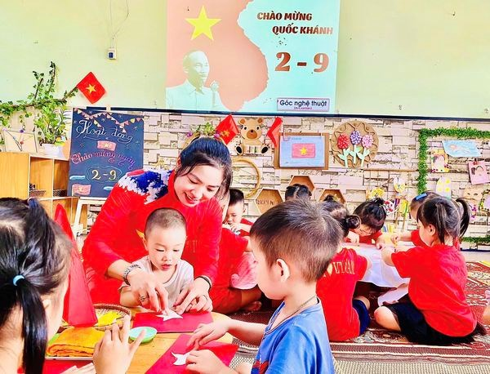
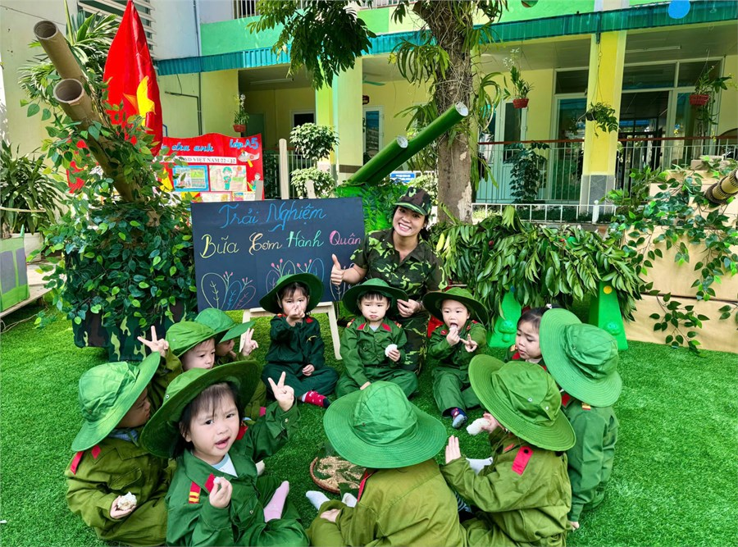
Cô Thoan luôn chủ động, sáng tạo trong tổ chức các hoạt động cho học sinh
Với vai trò là tổ phó chuyên môn của trường cô giáo Đinh Thị Thoan luôn gương mẫu đi đầu, có trách nhiệm cao trong công việc, cô luôn sáng tạo, linh hoạt đổi mới hình thức, phương pháp dạy học, giáo dục theo hướng lấy trẻ làm trung tâm, cập nhật và chia sẻ những kinh nghiệm về tổ chức các hoạt động dạy học, giải quyết các tình huống trong dạy học; Dành thời gian nhiều hơn cho việc phân tích, đánh giá và rút kinh nghiệm các giờ dạy đã được giáo viên trong tổ, nhóm chuyên môn dự giờ. Tăng cường ứng dụng công nghệ thông tin trong việc bồi dưỡng chuyên môn cũng như trong giảng dạy. Cô luôn cố gắng thực hiện tốt các hoạt động của nhà trường, có nhiều tiết dạy tốt và luôn nhắc nhở, động viên các giáo viên trong tổ thực hiện tốt quy chế chuyên môn, chế độ sinh hoạt hàng ngày của trẻ. Cô luôn sẵn sàng, chủ động chia sẻ, hỗ trợ chị em đồng nghiệp trong công việc và các hoạt động chung.Cô cũng phát huy vai trò của mình trong việc phối hợp với BGH, tổ chuyên môn trang trí xây dựng cảnh qua môi trường trong và ngoài lớp để nâng cao chất lượng tổ chức các hoạt động đặc biệt trong những ngày lễ hội.
Là một đảng viên - giáo viên, cô Đinh Thị Thoan luôn là người tiên phong trong các cuộc vận động và các cuộc thi do trường cũng như ngành phát động như: hội thi giáo viên dạy giỏi cấp trường, cấp quận năm học 2019 -2020, đạt chiến sĩ thi đua cơ sở các năm học 2019-2020 và năm 2023 -2024.
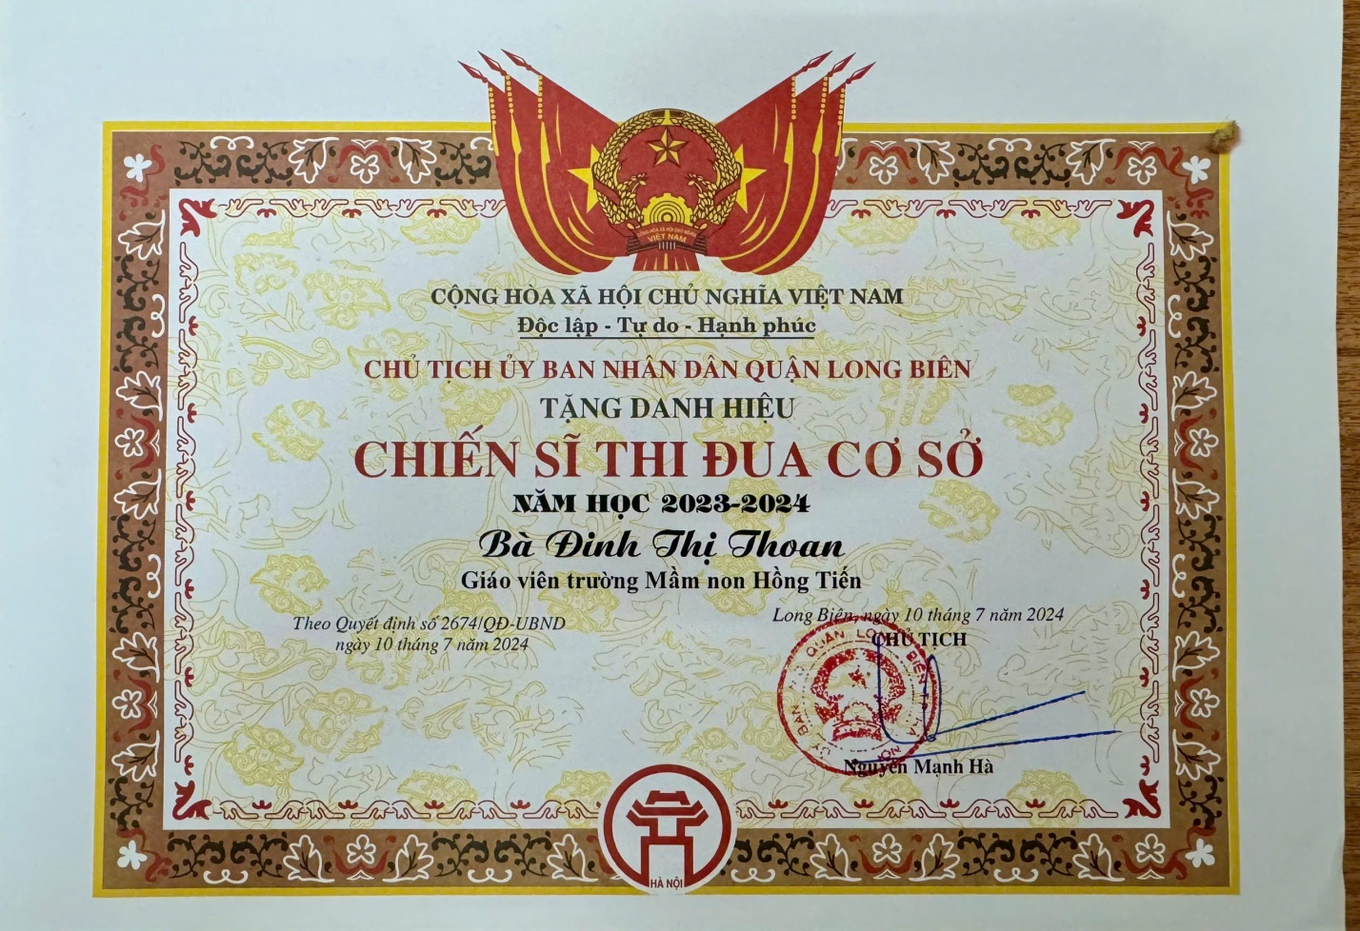
Bên cạnh đó cô Thoan còn là ủy viên BCH Công đoàn trường cô luôn gương mẫu, tích cực tham gia các hoạt động của Phường, của cấp trên và của trường phát động. Cô luôn sẵn snag nhận nhiệm vụ khi được BCH công đoàn giao cũng như chủ động đăng ký tham gia các cuộc thi, các chương trình đại diện cho công đoàn nhà trường. Cô tham gia vào các hội thi như: Hội thi bày mâm ngũ quả, Hội thi Cô giáo tài năng duyên dáng, giải chạy báo Hà Nội mới, giải thi đấu bóng chuyền hơi lần thứ I do liên đoàn lao động quận Long Biên tổ chức. Cô Thoan cũng luôn tích cực tham gia phong trào đền ơn đáp nghĩa, hỗ trợ chăm sóc các đoàn viên trong công đoàn nhà trường hay tham gia hiến máu nhân đạo.
Cô luôn cố găng hoàn thành tốt các nhiệm vụ của bản thân được giao và phối hợp với BCH công đoàn nhà trường thực hiện tốt nhiệm vụ chăm lo, bảo vệ quyền, lợi ích hợp pháp, chính đáng cho đoàn viên công đoàn trong nhà trường, tổ chức các sân chơi, các hoạt động giao lưu bổ ích, ý nghĩa để anh, chị, em cùng tham gia tạo sự gắn kết giữa các thành viên và góp phần xây dựng đoàn kết, thống nhất trong nội bộ.
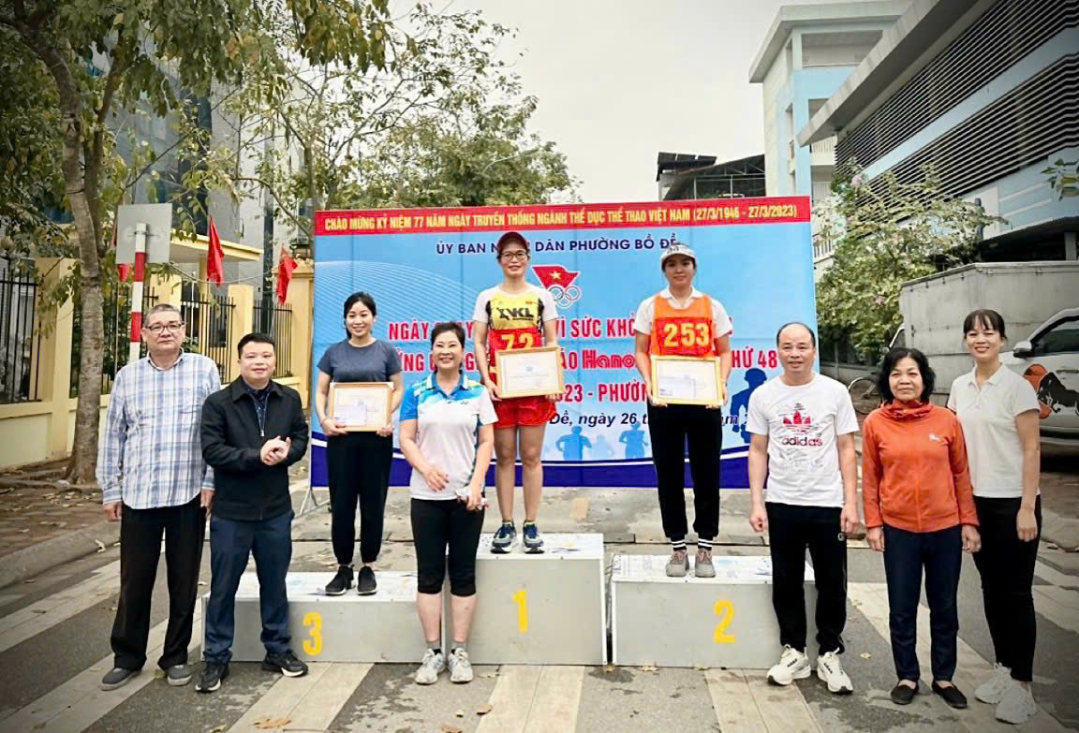
Cô Thoan xuất sắc dành giải nhì giải chạy báo “ Hà nội mới” do phường Bồ Đề tổ chức
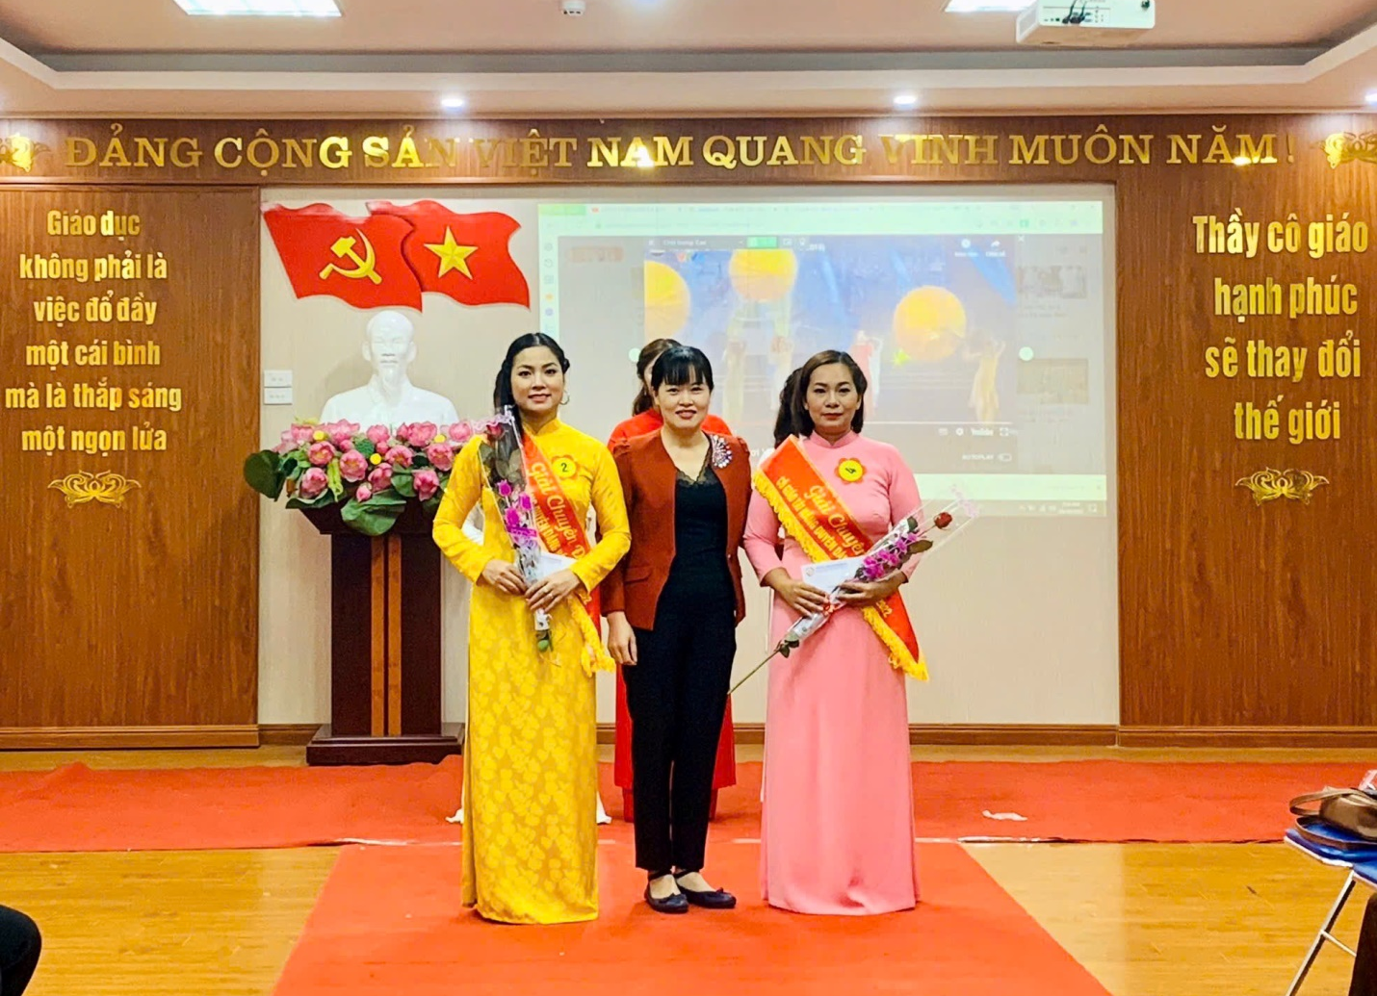
Tham gia hội thi cô giáo tài năng duyên dáng chào mừng ngày QTPN 08/3
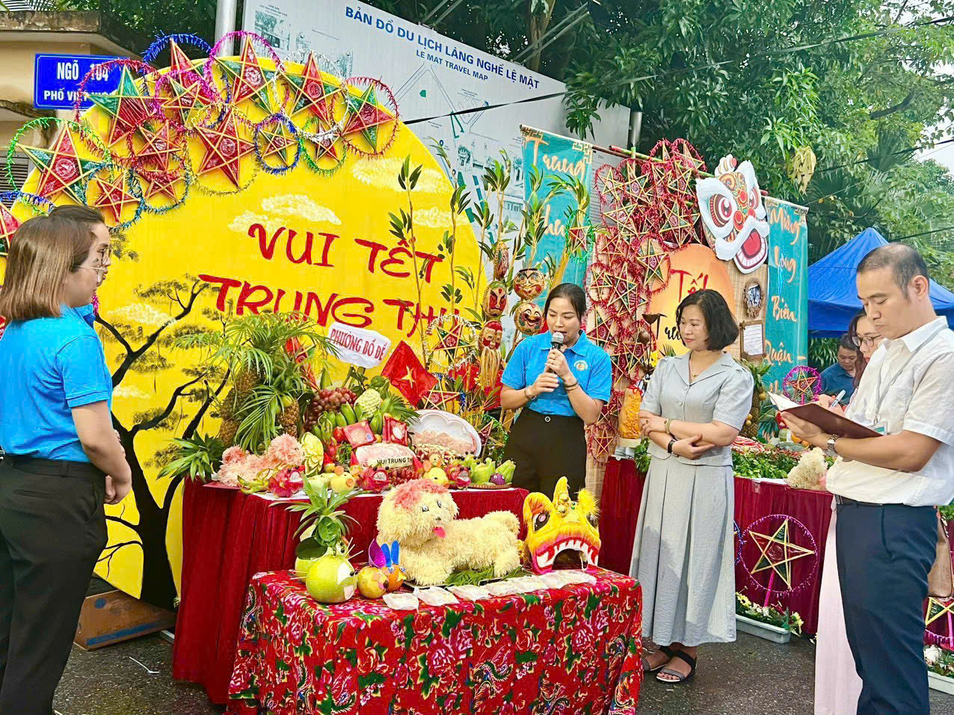
Tham gia hội thi trưng bày mâm cỗ trông trăng dịp tết trung thu
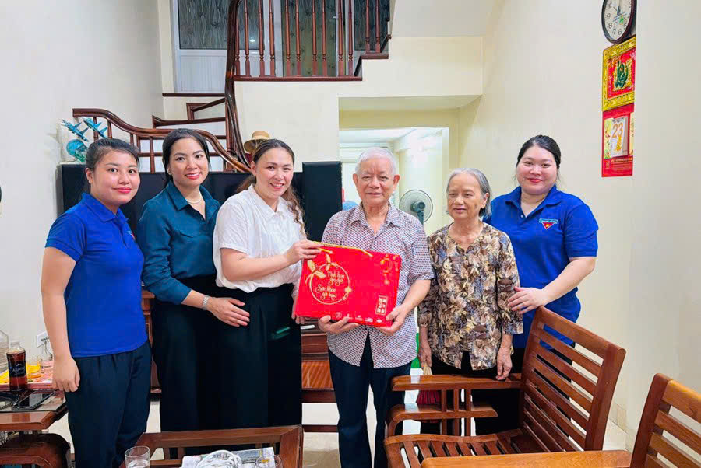
Cô tham gia vào các hoạt động đền ơn đáp nghĩa
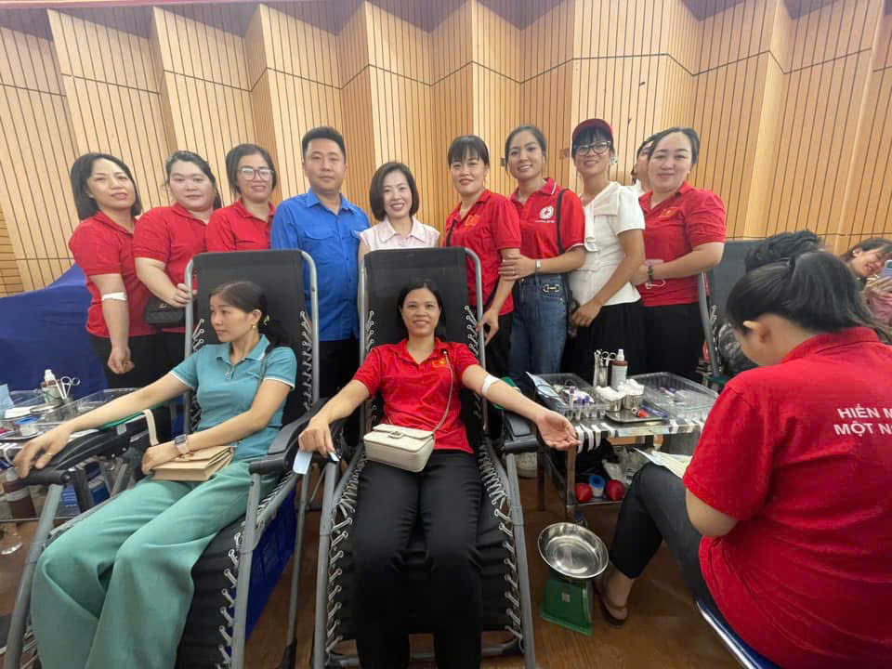
Tham gia hiến máu nhân đạo
Không chỉ thực hiện tốt vai trò của một người phụ nữ ở xã hội, cô Thoan còn là một người vợ đảm đang, người mẹ mẫu mực trong gia đình. Bên cạnh giờ làm việc say sưa miệt mài ở trường, cô cũng luôn quan tâm để chăm lo, vun vén cho gia đình nhỏ của mình. Hai con trai của cô bạn nào cũng học giỏi, đạt thành tích cao trong học tập, tham gia vào các đợt học sinh giỏi cấp trường, cấp Quận. Và với sự chăm lo của cô dành cho gia đình nên cô cũng luôn nhận được sự cảm thông, chia sẻ của chồng, con với công việc của cô đang làm. Chúng tôi, có thể dễ dàng nhìn thấy những lần ra hỗ trợ vợ, mẹ làm việc, trang trí môi trường lớp học, ủng hộ về cơ sửo vật chất… của gia đình dành cho cô Thoan. Đây có lẽ là niềm hạnh phúc và sự thành công lớn nhất của một người phụ nữ mà cô Thoan đã đạt được.
Với những việc làm thiết thực và những thành tích đạt được cùng sự viên mãn trong cuộc sống gia đình, các chị em đồng nghiệp chúng tôi đều ghi nhận cô là tấm gương sáng cho chúng tôi học tập và noi theo. Cô xứng đáng là tấm gương tiêu biểu, điển hình tiên tiến, một tấm gương sáng, tấm gương đạo đức hết lòng vì sự nghiệp trồng người cho thế hệ mai sau của trường mầm non Hồng Tiến.
NGƯỜI VIẾT

HOÀNG THỊ MAI HƯƠNG

